AM006 ТРЕУГОЛЬНЫЙ КАРАБИН
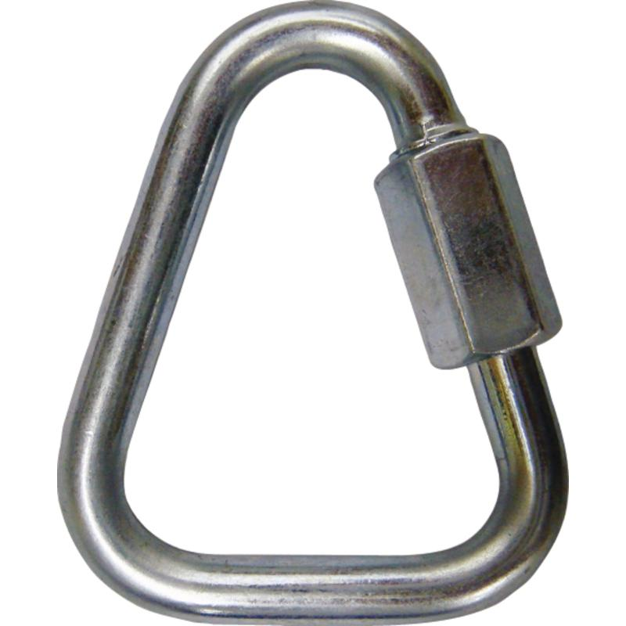
Цвет: серый
Размер:
СПЕЦИФИКАЦИЯ
Карабин треугольной формы с винтовым замком. Материал – сталь. Раскрытие – 9,5 мм. Длина-73 мм. Максимальная нагрузка - 25 кН.
Вес – 0,087 кг

